**JULIO CESAR BERMUDEZ TORO**

**ABOGADO TITULADO**

**Cel.3012736146**

**[bermudeztoro.jc@hotmail.com](mailto:bermudeztoro.jc@hotmail.com)**

**SEÑORA**

**JUEZ PRIMERO CIVIL MUNICIPAL DE IBAGUE**

**E.S.D.**

**REFERENCIA: PROCESO DE PERTENENCIA**

**DEMANDANTE: MARIA DEL SOCORRO ROBLES ZUÑIGA**

**DEMANDADOS: YENNY CAROLINA GONZALEZ LOZADA, EDNA VIVIAN GONZALEZ ROBLES,**

**LEONEL EDUARDO GONZALEZ ROBLES, CESAR ARLEY GONZALEZ TRIANA (fallecido), y RONAL AUGUSTO GONZALEZ TRIANA.**

**RADICACIÓN: 173-2017**

**JULIO CESAR BERMUDEZ TORO**, abogado en ejercicio, identificado como aparezco al pie de mi firma, obrando como **CURADOR – AD LITEM** de los herederos **INCIERTOS E INDETERMINADOS** del señor **CESAR ARELY GONZALES TRIANA (q.e.p.d.)**, con el debido respeto y mediante el presente escrito me permito descorrer el traslado de la demanda en los términos siguientes:

En cuanto a los hechos:

**AL HECHO PRIMERO: Es cierto tal y como se desprende de la documentación adjunta como prueba.**

**AL HECHO SEGUNDO: No me consta y me atengo a lo probado dentro del proceso.**

**AL HECHO TERCERO: No me consta y me atengo a los probado dentro del proceso.**

**AL HECHO CUARTO: No me consta y me atengo a los probado dentro del proceso.**

**AL HECHO A¿QUINTO: No me consta y me atengo a los probado dentro del proceso.**

En cuanto a las **PRETENSIONES** de la demanda:

EN CUANTO A LAS PRETENSIONES DE LA DEMANDA.

**DE CONFORMIDAD CON LAS PRETENSIONES, Y DEMOSTRADOS PROBATORIA Y KEGALMENTE LOS HECHOS NO ME OPONGO A LAS PRETENSIONES DE LA DEMANDA.**

PRUEBAS:

Se tengan como tales las aportadas a la demanda y la contestación.

NOTIFICACIONES:

Como curador recibiré Notificaciones en la secretaría de su Despacho o en mi oficina profesional de la Calle 9 N° 1.112 of. 302-3. Cel.3012736146, correo electrónico [bermudeztoro.jc@hotmail.com](mailto:bermudeztoro.jc@hotmail.com)

Cordialmente:

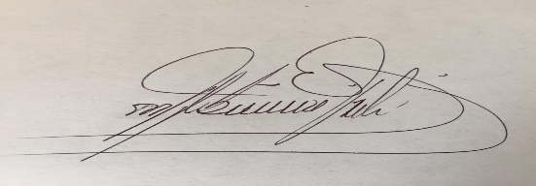

**JULIO CESAR BERMUDEZ TORO**

**c.c.14.227.346 Ibagué, T.p.34.879 C.S.J.**

**JULIO CESAR BERMUDEZ TORO**

**ABOGADO TITULADO**

**Cel.3012736146**

[**bermudeztoro.jc@hotmail.com**](mailto:bermudeztoro.jc@hotmail.com)

|  |
| --- |
| j01cmpaliba@cendoj.ramajudicial.gov.co |

**SEÑORA**

**JUEZ PRIMERO CIVIL MUNICIPAL DE IBAGUE**

**E.S.D.**

**REFERENCIA: PROCESO DE PERTENENCIA**

**DEMANDANTE: MARIA DEL SOCORRO ROBLES ZUÑIGA**

**DEMANDADOS: YENNY CAROLINA GONZALEZ LOZADA, EDNA VIVIAN GONZALEZ ROBLES,**

**LEONEL EDUARDO GONZALEZ ROBLES, CESAR ARLEY GONZALEZ TRIANA (fallecido), y RONAL AUGUSTO GONZALEZ TRIANA.**

**RADICACIÓN: 173-2017**

**JULIO CESAR BERMUDEZ TORO**, abogado en ejercicio, identificado como aparezco al pie de mi firma, obrando como **CURADOR – AD LITEM** de los herederos **INCIERTOS E INDETERMINADOS** del señor **CESAR ARELY GONZALES TRIANA (q.e.p.d.)**, con el debido respeto y mediante el presente escrito me permito presentar en contra la presente acción de pertenencia la **EXCEPCIÓN PREVIA** de Ineptitud de la demanda por falta de los requisitos formales, de acuerdo con el art. 100 numeral 5 del C.G.P.

Se tiene como fundamento de esta solicitud lo siguiente:

En cuanto al poder:

1.-) De conformidad con el poder especial adjunto, se otorga para iniciar un proceso declarativo de prescripción adquisitiva de dominio extraordinaria sobre un bien urbano; de tal manera se observa que dicho mandato especial, no cumple con los requisitos que enuncia el art.74 del C.G.P. toda vez que en relación con el alcance de requisitos esenciales mínimos que permitan unificar sus límites, sin perjuicio que puedan existir otras exigencias de carácter legal que resulten aplicables según la naturaleza de la gestión que se pretenda el poder especial ser expreso debe contener: (i) los nombres y la identificación del poderdante y del apoderado; (ii) el objeto de la gestión para la cual se confiere el mandato, relacionado con la posición jurídica que ostenta o pretende ostentar el poderdante; (iii) los extremos de la litis en que se pretende intervenir.

En esta oportunidad a pesar de cumplir los requisitos (i), (ii) no se cumple con el (iii) es decir la identificación de ninguno de los demandados.

3.-) En cuanto a la demanda y la falta de requisitos legales conforme al artículo 82 C.G. del Proceso, adolece de los siguientes:

1. El nombre y domicilio de las partes (Demandados).
2. El lugar, la dirección física y electrónica que tengan o estén obligados a llevar, donde las partes, sus representantes y el apoderado ……… recibirán notificaciones personales.
3. El Parágrafo primero del art. 82 C.G: del P. cuando se desconozca el domicilio del demandado o el de su representante legal, o el lugar donde estos recibirán notificaciones, se deberá expresar esa circunstancia.

La presente acción adolece de los anteriores requisitos, como tal pido tramitar las excepcione previas revistas con este escrito.

Fundamentos legales:

Se tengan como tales, el poder aportado en la demanda, y la actuación procesal hasta el momento.

Notificaciones: Las recibiré en la secretaría de su Despacho o en mi oficina profesional de la Calle 9 N° 1.112 of. 302-3. Cel.3012736146, correo electrónico [bermudeztoro.jc@hotmail.com](mailto:bermudeztoro.jc@hotmail.com)

Cordialmente:

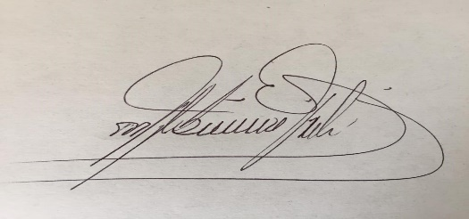

JULIO CESAR BERMUDEZ TORO

c.c.14.227.346 Ibagué, T.p.34.879 C.S.J.